استمارة تعريف بعضو هيئة تدريسية
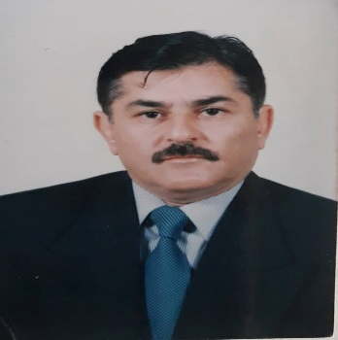 | الكلية: العلوم التطبيقية
 | الإسم: د. رياض العبد الله
 | المرتبة العلمية: أستاذ
الاختصاص: الخصائص الضوئية للأفلام الرقيقة
اسم الجامعة : جامعة خاركوف الحكومية (باسم مكسيم جوركي )
عنوان الجامعة: بمدينة خاركوف في أكرانيا.
 | الصفة العلمية أو الإدارية: عضو هيئة تدريسية
الاهتمامات العلمية والبحثية:
1- الخصائص الضوئية للأفلام الرقيقة.
2- الطاقة الشمسية ( الخلايا الشمسية والإشعاع الشمسي ).

